Seznam porotců oblastního kola – Děčín, 7. 3. 2018

Mgr. Hana Cermonová

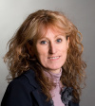
Narodila se v roce 1963 v Litomyšli. Od roku 1989 žije v Děčíně, kde do roku 2011 učila na Střední průmyslové škole strojní
a dopravní český jazyk, literaturu a společenské vědy. V současné době pracuje jako 1. náměstkyně primátorky, v její gesci je školství, kultura
a sociální věci. Aktivně se od roku 1990 věnuje dětem a mládeži našeho města jako vedoucí skautského střediska. V posledních letech začala také publikovat, píše humoristické povídky o lidech, mezi nimiž žije. Již šestým rokem spolupracuje s Memoriálem Rosti Čtvrtlíka.

Jarmila Vlčková
Absolvovala VOŠ hereckou v Praze. Během studia spolupracovala
s Národním a Vinohradským divadlem v Praze. Roku 1999 nastoupila do angažmá v Příbramském divadle, kde hrála v celé řadě představení (Noc na Karlštejně, Drahomíra a její synové, aneb krvavé křtiny, Pygmalion, atd.) Během svého angažmá hostovala v pražském divadle Viola (Nestřílejte divokou svini), v divadle Aha, v divadle Montmartre, spolupracovala
s dabingem. Roku 2003 byla v angažmá v Západočeském divadle Cheb, kde hrála v představeních Agnus dei a Radůz a Mahulena. Spolupracovala se studenty Famu na několika krátkých filmech. Nyní je na volné noze, hostuje v Příbramském divadle (Hrdý Budžes), dále v Divadle Anfas (Pod střechami Paříže). Autorsky spolupracovala s divadlem Krapet (Našel se medvěd 1, Našel se medvěd 2). Je jednou ze zakladatelek profesionálního autorského divadla pro děti Divadla Láryfáry.

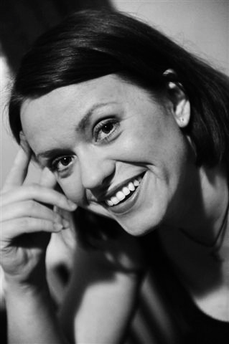

Karolína Frydecká
Po maturitě na Střední pedagogické škole vystudovala DAMU. První angažmá získala v Městském divadle v Příbrami, kam šla společně se svým manželem Luďkem Čtvrtlíkem. Následovalo angažmá v Krajském divadle v Kolíně (Panička z venkova, Haddrián z Římsů) a od roku 1990 ve Středočeském divadle v Kladně (Tovje vdává dcery, Škola základ života, Večer tříkrálový, Podivná paní Savageová). V roce 1994 přijala nabídku angažmá v MD v Mladé Boleslavi. Společně s Danou Černou se stala kmenovou herečkou, kterou zůstává dodnes. Velmi si cení setkání s režiséry, jakými jsou např. Michal Dočekal, Jaromír Pleskot, Ondřej Sokol či Pavel Háša. Z poslední doby stojí za připomenutí role Šošany
v inscenaci Hadar Galron Mikve v režii Petra Mikesky.
